Opgave 6
Du skal dimensioner en Danfoss RAVI reguleringsventil til en veksler
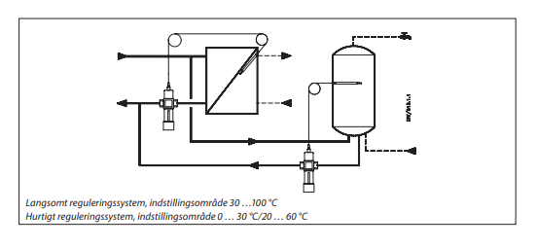
Du har følgende oplysninger:
Veksler skal tilføres 27 kW
Dt = 25 K
Dp_{værk}= 38000 Pa
Dp_{spiral} = 12 kPa

